Інформація
про роботу управління соціального захисту населення Калуської міської ради
за січень-жовтень 2022 року

Діяльність управління соціального захисту населення Калуської міської ради у 2022 році, була спрямована на виконання законодавчих та нормативних актів щодо реалізації державної політики у сфері надання державних соціальних допомог, житлових субсидій, пільг окремим категоріям громадян, соціально-трудових відносин та праці, соціального захисту учасників АТО\ООС, внутрішньо переміщених громадян, осіб з обмеженими фізичними можливостями та на виконання місцевих програм соціального захисту населення міста.

Виплачено за рахунок коштів бюджету Калуської МТГ:

- одноразову грошову допомогу на лікування 206 онкологічних хворих мешканців МТГ на суму – 1209,6 тис. грн.
- одноразову грошову допомогу для вирішення матеріальних проблем 764 мешканцям на суму 3376,2 тис. грн.
- одноразову грошову допомогу на встановлення опалення 921 мешканцю міста на суму 6021,6 тис. грн.
- одноразову грошову допомогу у зв’язку з негативними наслідками поширення на території України гострої респіраторної хвороби COVID-19, спричиненої коронавірусом SARS-CoV-2 43 громадянам, що опинилися в складних життєвих обставинах, на суму 33,5 тис. грн.
- одноразову грошову допомогу на лікування 146 дітей з інвалідністю на суму 191,2 тис. грн.
- одноразову грошову допомогу на лікування 20 дітей, хворих на цукровий діабет на суму 100,0 тис. грн.
- одноразову грошову допомогу 3 мобілізованим учасникам АТО\ООС на суму 30,0 тис. грн.
- щомісячні додаткові виплати 7 ветеранам ОУН-УПА на суму 73,6 тис. грн.
- грошові компенсації 152 фізичним особам, що надають соціальні послуги на суму 1531,9 тис. грн.
- щомісячні виплати 23 сім’ям загиблих учасників АТО\ООС, сім’ям загиблих в Афганістані та сім'ям загиблих під час Революції Гідності на суму 334,4 тис. грн.
- одноразову грошову допомогу Коршовській Лідії Ярославівні, для придбання спеціалізованої лікувальної суміші дитині з інвалідністю Коршовській Марії Романівні, 10.10.2019 р.н. в розмірі 150,0 тис. грн.
Всього здійснено виплат одноразових ( щомісячних) грошових допомог 2282 особам на суму 13052,0 тис.грн.

Відшкодовано за рахунок коштів бюджету Калуської міської територіальної громади:
- за пільговий проїзд на міських автобусних маршрутах –4065,0 тис. грн.
- за пільговий проїзд на залізничному транспорті –315,0 тис. грн.
- за зберігання автомобіля особи з інвалідністю – 4,1 тис. грн.
- за пільги на оплату житлово-комунальних послуг 808 жителям міста - 1221,8 тис. грн.
- за пільги на зв’язок 16 пільговикам на 7,5 тис. грн.
- за пільги на проїзд 5 особам, що постраждала від аварії на ЧАЕС - 3,4 тис. грн.
- надано фінансову підтримку для здійснення статутної діяльності громадським організаціям ветеранів на суму – 33,0 тис. грн., з них:
- Калуське територіальне об’єднання ветеранів Афганістану – 20,0 тис. грн.
- Калуська міська організація ветеранів війни 10,0 тис. грн.
- Калуська Прикарпатська асоціація ветеранів Афганістану (воїнів - інтернаціоналістів) і АТО – 3,0 тис.грн.
Всього відшкодовано на 5649,8 тис. грн.

Враховуючи вищезазначене, на виконання заходів соціального характеру з коштів бюджету Калуської міської територіальної громади профінансовано 18701,8 тис. грн.

Виконання заходів у сфері соціального захисту за рахунок коштів обласного бюджету
За кошти обласного бюджету здійснювались:
- щомісячні додаткові виплати 10 бійцям-добровольцям, які брали участь у захисті територіальної цілісності та державного суверенітету на сході України на суму – 30,0 тис. грн.
- щомісячні додаткові виплати 7 ветеранам ОУН-УПА - на суму 210,0 тис. грн.
- відшкодування інших пільг чорнобильцям на 55,6 тис. грн.
- поховання 13 учасників бойових дій на 78,5 тис. грн.
Всього за кошти обласного бюджету на 374,1 тис.грн.

Щодо виконання делегованих державою повноважень, з початку року:
Користувалося у жовтні 2022 році житловими субсидіями 3172 сімей. Загальна сума нарахування у січні-жовтні 2022 році житлових субсидій – 24277,2 тис.грн.

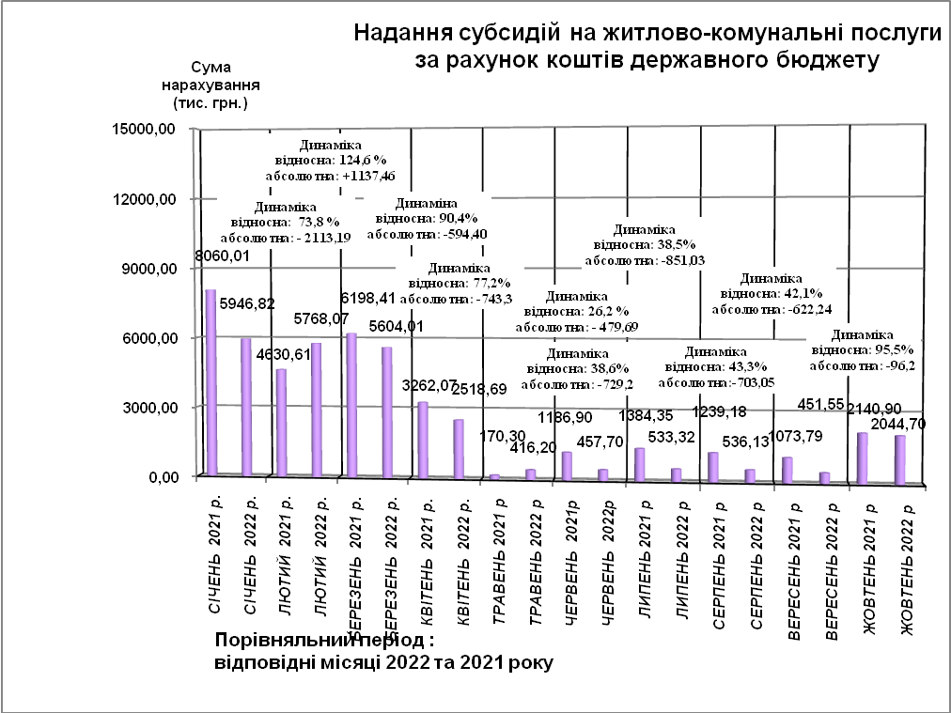

Державні соціальні допомоги у жовтні 2022 році отримувало 4517 осіб, загальна сума фінансування допомог у січні-жовтні 2022 року становила 97712,3 тис.грн.

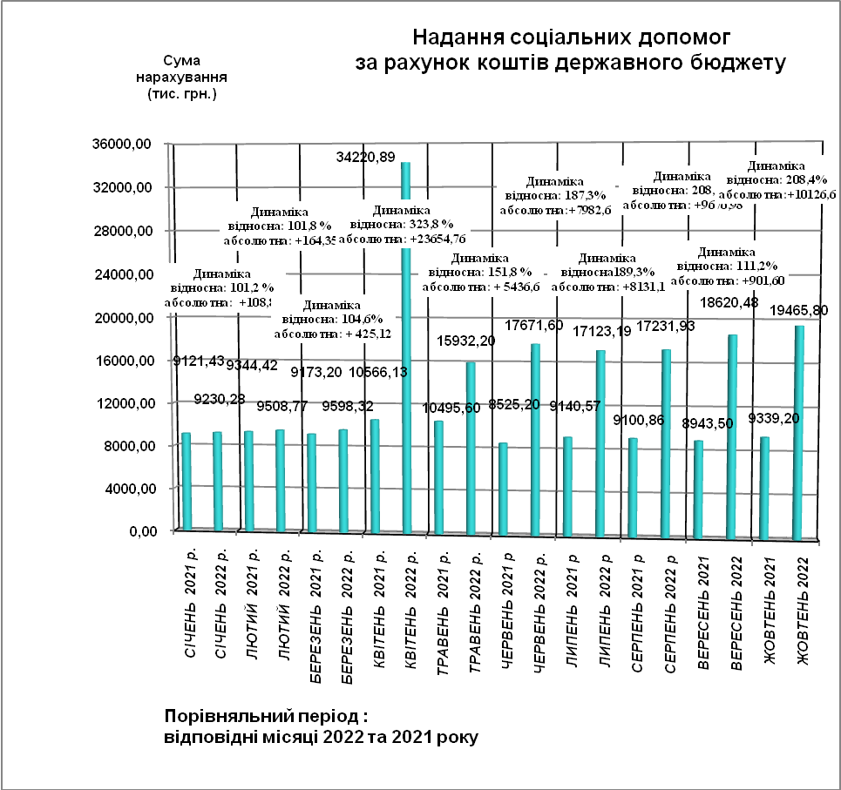

Нараховано у жовтні 2022 році пільг на житлово-комунальні послуги 1720 сім’ям, загальна суму нарахування за січень-жовтень - 9767,5 тис.грн.

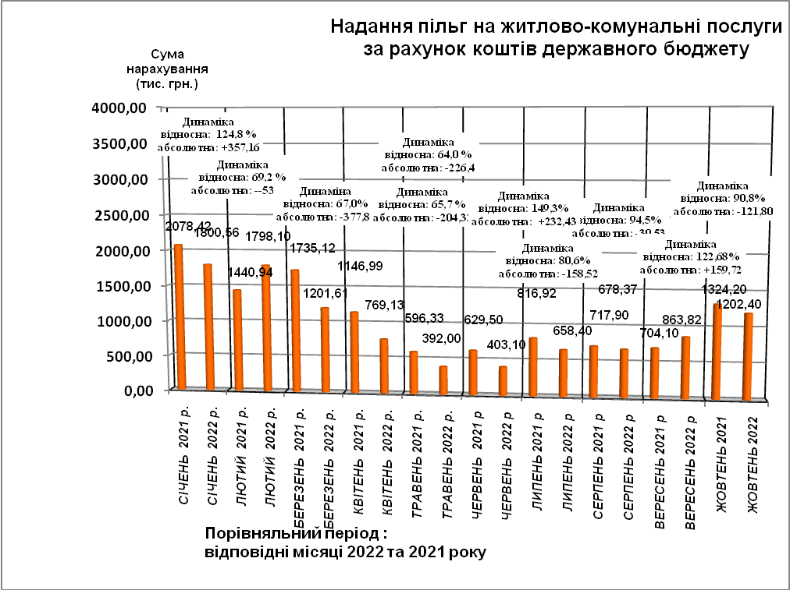

Також, призначено та виплачено:
- державних допомог внутрішньо переміщеним особам на 174,6 тис. грн. для 35 сімей (по Постанові 505), та 6377 особам на суму 69765,9 тис.грн. (по 332 Постанові), видано 2365 довідок про перебування на обліку цих осіб (постанова ).
- відшкодовано компенсації витрат 986 власникам жилих приміщень приватного жилого фонду, які безоплатно розміщували в цих приміщеннях внутрішньо переміщених осіб на 892,4 тис.грн.;
- компенсацій та допомог 191 особі, постраждалій від аварії на ЧАЕС на загальну суму 995,5 тис. грн., в т. ч. на санаторно-курортне лікування 25 особам нам суму – 219,3 тис.грн.
- щорічна разова грошова допомога ветеранам війни до 5 травня – 259 особам на 379,7 тис.грн.
- довічних іменних стипендій 1 особі на суму 19,9 тис. грн.,
- одноразових допомог 14 малозабезпеченим особам та особам з інвалідністю, та - матерям - героїням на загальну суму всього 13,7тис. грн.
- одноразових допомог 4 демобілізованим військовослужбовцям на загальну суму – 16,7 тис. грн.
- соціальних стипендій 16 учням на загальну суму 171,1 тис. грн.
- відшкодовано за санаторно-курортне лікування на суму 95,6 тис.грн. для 6 учасників АТО та для 31 особи з інвалідністю на загальну суму 342,7 тис.грн..
- відшкодовано коштів на проведення реабілітації згідно 17 договорів для 15 дітей з інвалідністю на суму – 272,7 тис.грн.
- виплачено компенсацію за санаторно-курортне лікування 9 особам з інвалідністю на –4,1 тис. грн.
Всього за січень-жовтень 2022 року управлінням соціального захисту населення Калуської міської ради виплачено соціальних гарантій жителям Калуша за рахунок коштів державного бюджету на суму 195007,7 тис. грн.

Всього з бюджетів усіх рівнів управлінням соціального захисту населення Калуської міської ради призначено, виплачено, відшкодовано соціальних гарантій жителям міста, установам та організаціям у січні-жовтні 2022 року на загальну суму 214083,6 тис.грн.

Також працівниками управління здійснено:
- опрацювання 306 заяв на забезпечення 822 протезно - ортопедичними виробами та 151 технічними засобами реабілітації та 5 осіб для проведення ремонту ТЗР.
- видачу 13 шт. технічних засобів реабілітації та протезно-ортопедичних виробів, з числа повернутих до управління, з них 8 крісел колісних.
- видачу 69 путівок на санаторно-курортне лікування, отриманих з департаменту соціальної політики Івано-Франківської ОДА;
- укладення 78 трьохсторонніх договорів на санаторно-курортне оздоровлення пільгових категорій населення, - договорів на психологічну реабілітацію та - договорів на професійну адаптацію учасників АТО\ООС.
- 12308 перевірок щодо призначення державних соціальних допомог та субсидій, виявлено 432 порушення на суму 1410,1тис.грн., виплату субсидій та допомог, де виявлено ці порушення, припинено. За результатами вжитих заходів до державного бюджету відшкодовано 710,4 тис. грн. зайво виплачених коштів.
- перевірку в ПФУ 385 новопризначених пенсійних справ, 884 справи, по яких проведено перерахунки пенсій, 411 виплат на поховання і 49 недоотриманих пенсій у зв’язку зі смертю пенсіонера.
- 364 обстежень матеріально-побутових умов проживання сімей з метою підтвердження їх права на призначення соціальних допомог та житлових субсидій.
- комплексне визначення індивідуальних потреб 70 осіб, які потребують надання соціальних послуг з догляду.
- повідомну реєстрацію 12 колективних договорів та - доповнень і змін до колдоговорів.
- розглянуто і надано 2270 письмових відповідей на звернення громадян.
- підготовлено 1202 інформації до підприємств, установ і організацій міста та області, 560 звітів в різні інстанції, 15 проектів розпоряджень міського голови, 22 проектів рішень міської ради, 42 проектів рішень міськвиконкому, 50 наказів з основної діяльності, 284 накази з кадрової роботи.
З початку 2022 року проведено 49 засідань комісій, на яких було розглянуто 1007 звернень громадян:
- 3 засідання комісії з питань розрахунків обсягів компенсації втрат автомобільним перевізникам внаслідок перевезення пільгових категорій пасажирів громадським транспортом.
- 2 засідання комісії з питань призначення (відновлення) соціальних виплат внутрішньо переміщеним особам, на яких було розглянуто 15 звернень громадян.
- 24 засідання комісії з надання рекомендацій щодо розмірів одноразових допомог для вирішення матеріальних проблем 807 мешканцям МТГ.
- 10 засідань комісії щодо розгляду звернень для надання одноразових грошових допомог 221 онкологічному хворому.
- 9 засідань комісії з розгляду питань надання одноразових допомог малозабезпеченим та особам з інвалідністю, на яких, загалом було розглянуто 29 звернень громадян для надання їм допомог.
- 4 засідання міської комісії щодо розгляду заяв про виплату грошової компенсації за належні для отримання жилі приміщення деяким категоріям осіб, на яких було здійснено перерахунок розміру компенсації за житло.
- 1 засідання комісії з проведення моніторингу та оцінки якості соціальних послуг, які надаються в Калуській міській територіальній громаді.
- 1 засідання тимчасової комісії з питань погашення заборгованості із заробітної плати (грошового забезпечення), пенсій, стипендій та інших соціальних виплат і легалізації оплати праці та зайнятості населення Калуської міської територіальної громади, на якому було заслухано - представників підприємств - боржників із заробітної плати.
Управління постійно веде широку роз’яснювальну роботу в засобах масової інформації, зокрема, з початку 2022 року надруковано 25 роз’яснень, транслювалося 82 інформацій на телебаченні та радіо, розміщено 52 інформації на веб-сайті та сторінці Facebook.

Начальник управління Любов ФЕДОРИШИН

Прубняк Світлана 66723

